公共服务系统个人端机关事业单位助理岗位报名

一、简历填写
- 进入公共服务系统网站：https://12333.hrss.nx.gov.cn/nxggfw/
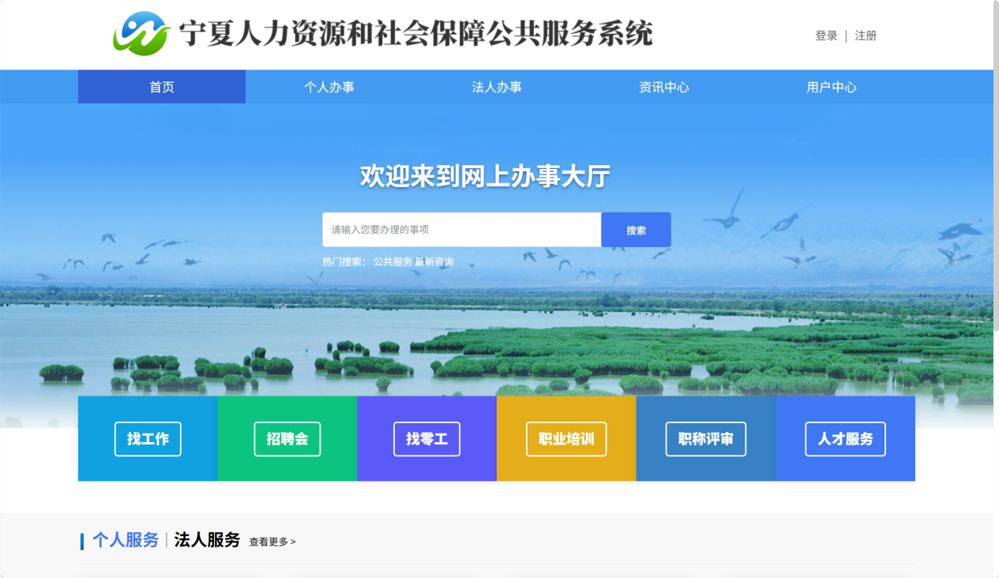

- 点击右上角登录，进入登录界面，使用“电子社保卡”小程序或“我的宁夏”进行扫码登录
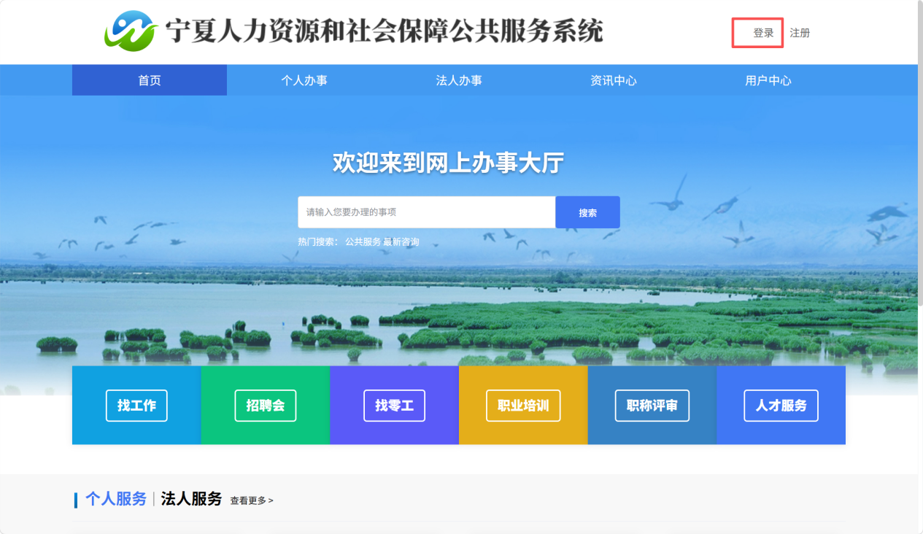

使用电子社保卡扫码登录

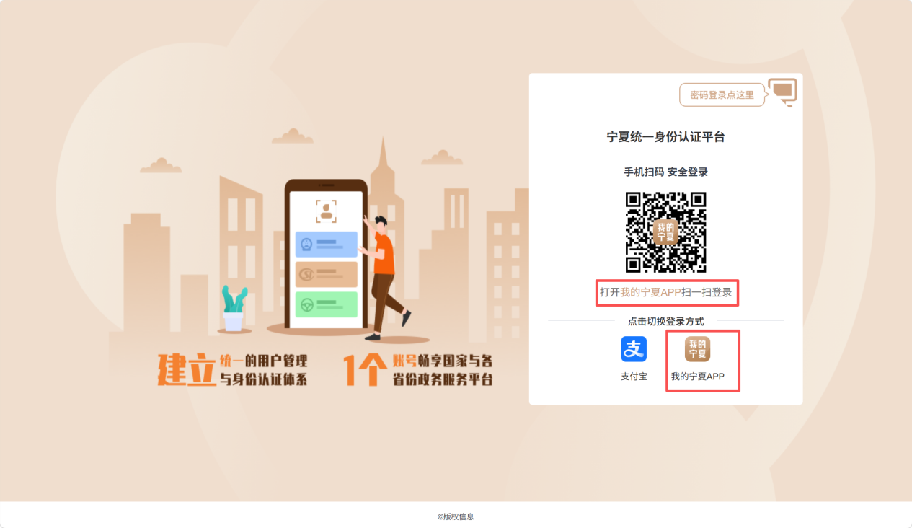
使用我的宁夏进行扫码登录，需要我的宁夏app达到L4级认证
- 进入个人办事，点击个人简历管理，路径：个人办事 - 就业创业 - 机关事业单位助理岗位管理 - 机关事业单位助理岗位见习人员报名
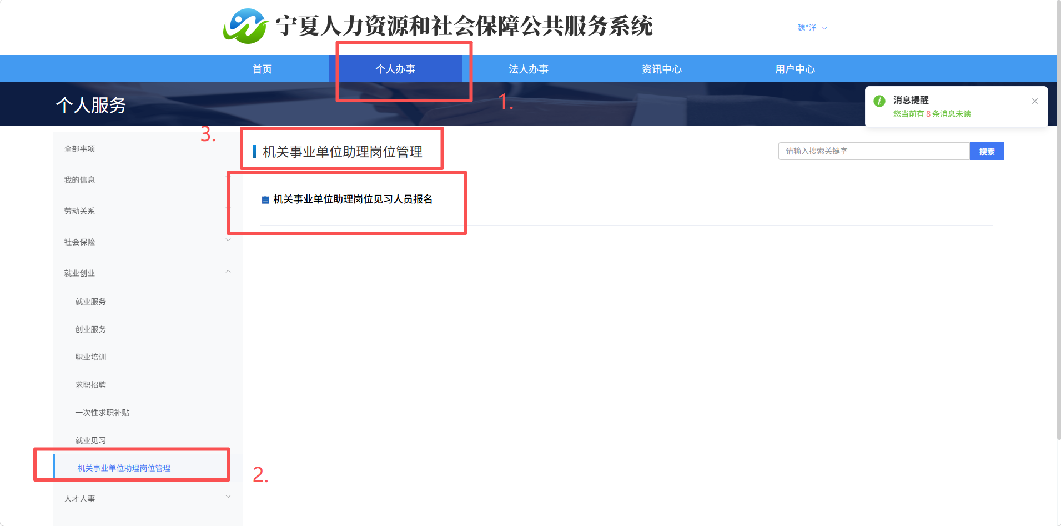

- 首次进入该事项会自动填充部分个人信息，红色部分为必填项，需要手动填写
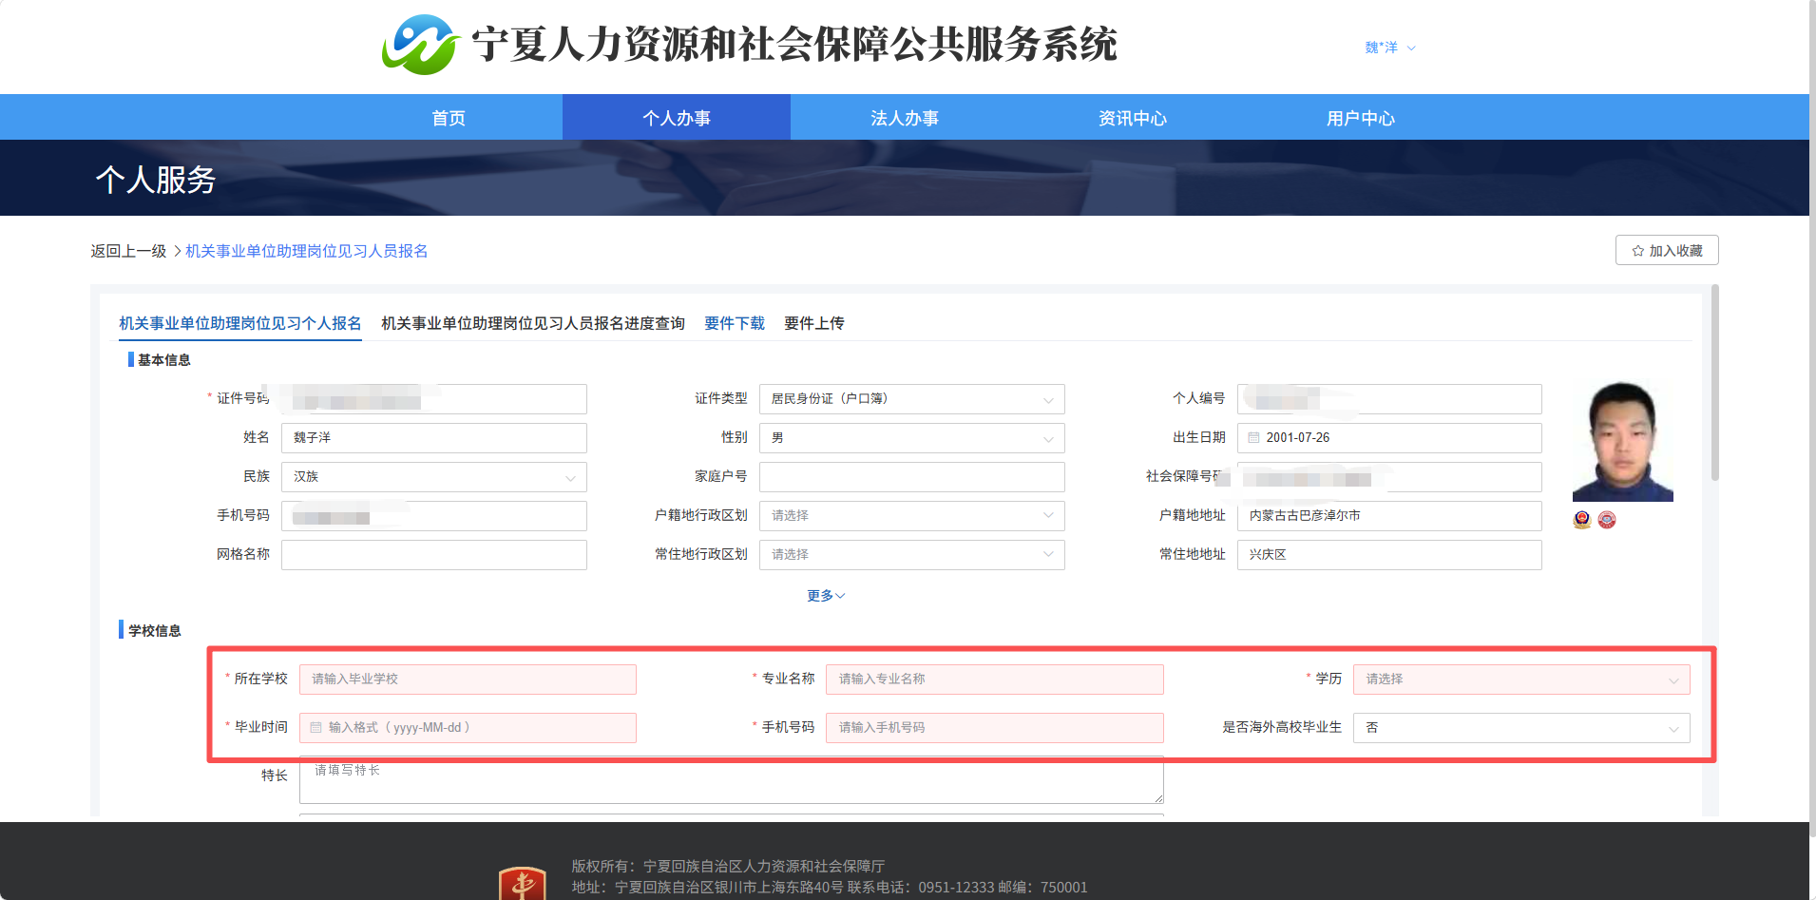

- 进入要件下载，下载见习承诺书并打印，填写完毕并签字后点击要件上传，上传毕业证、居民身份证和见习承诺书

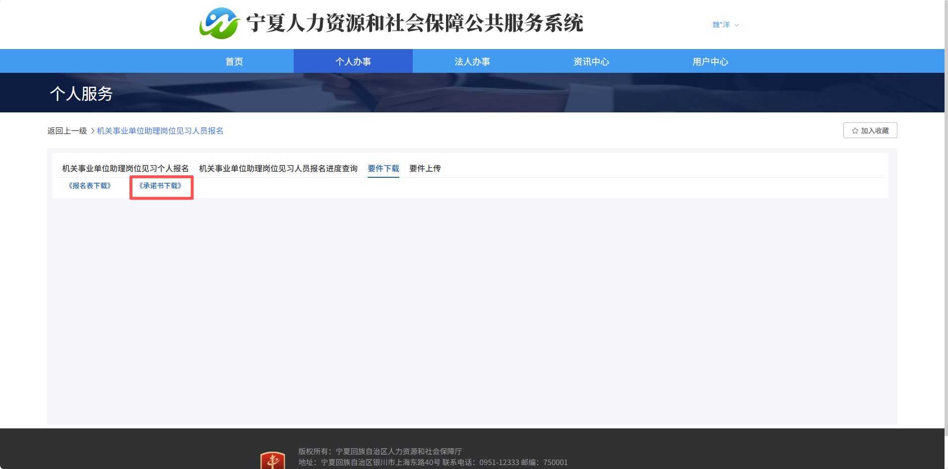
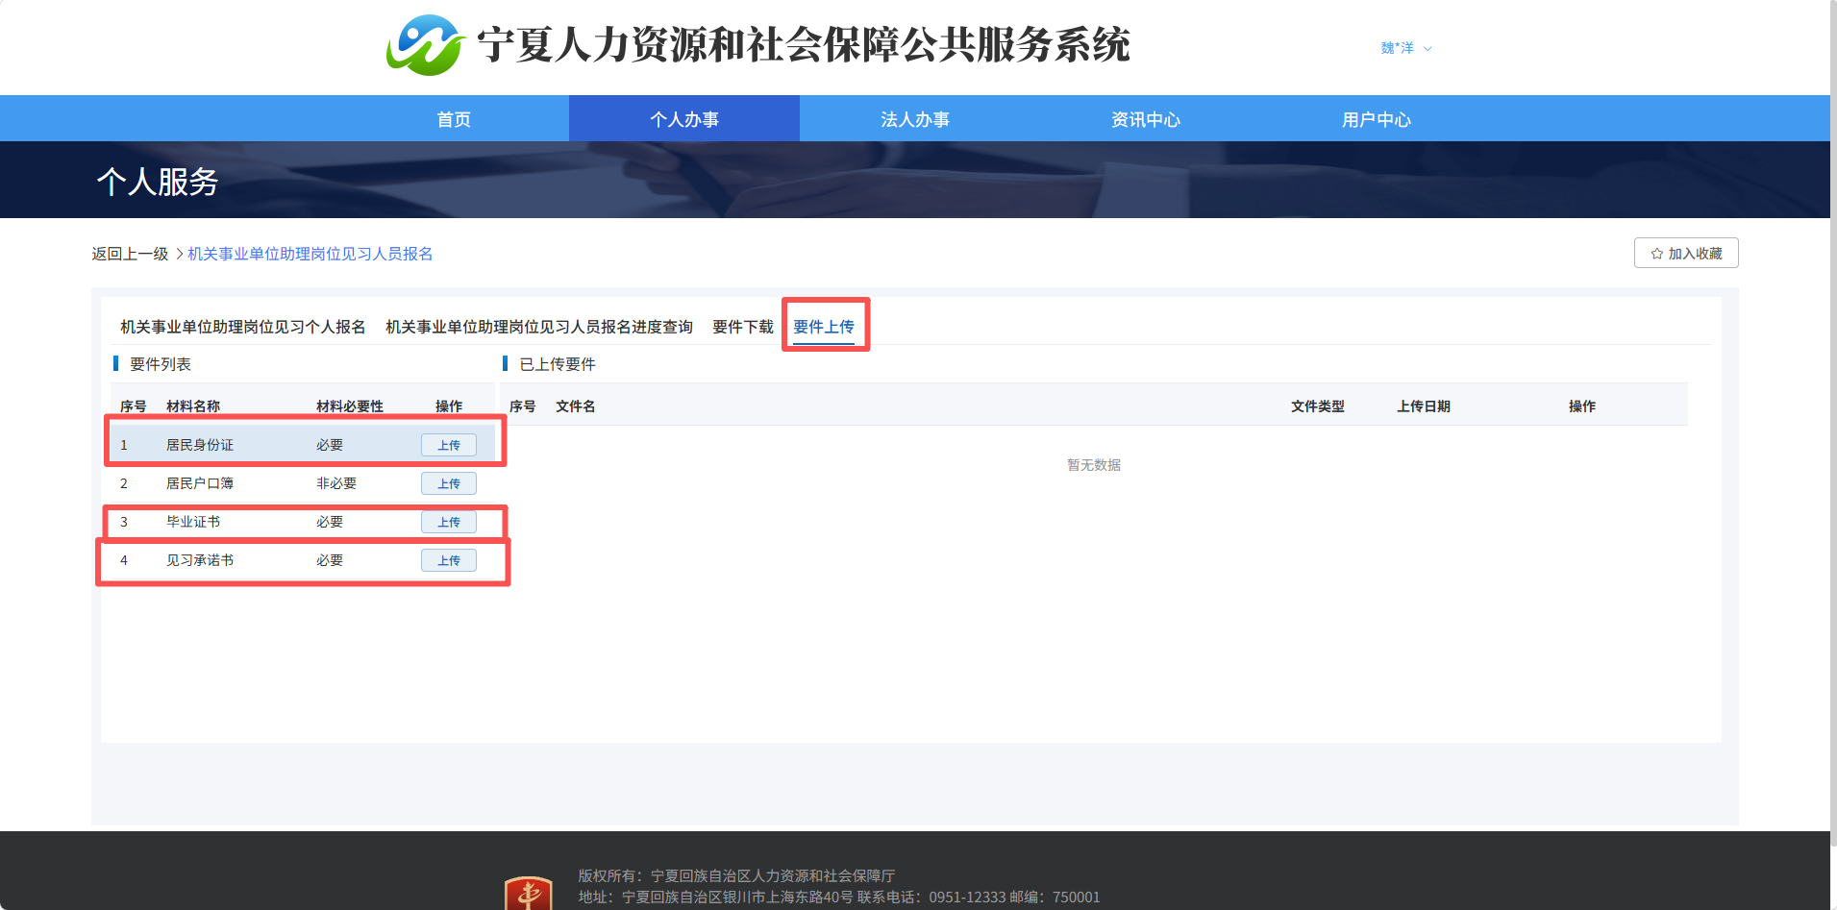

- 填写并上传完毕后回到填写界面，滑动滚动条至下方，选择心仪的岗位后点击报名
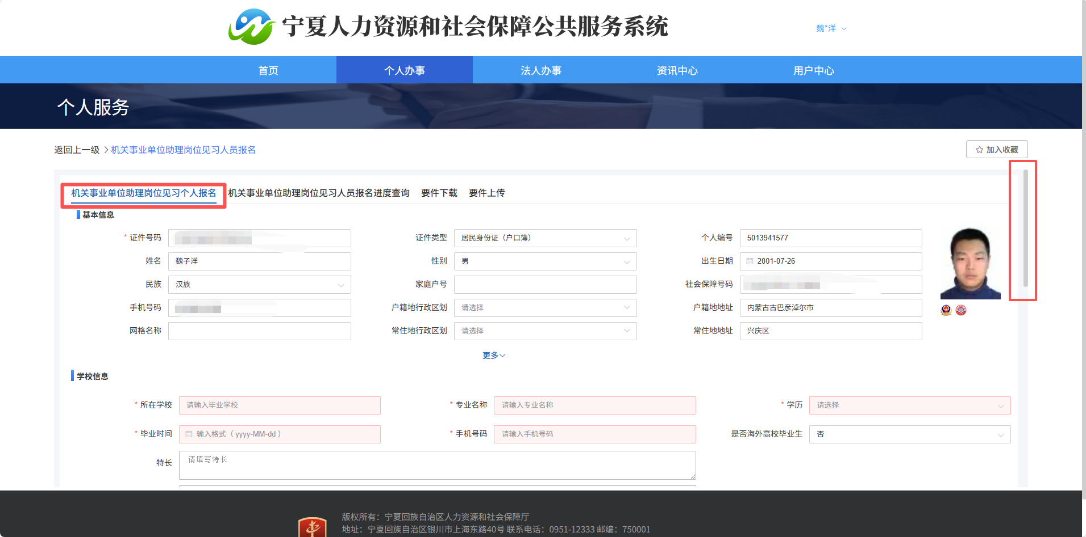
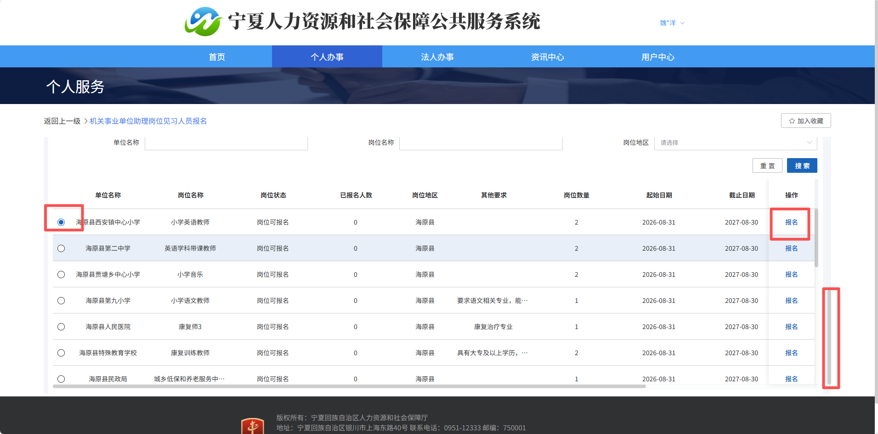
- 报名完毕后进入要件下载，下载报名表并根据短信提示到当地就创中心审核
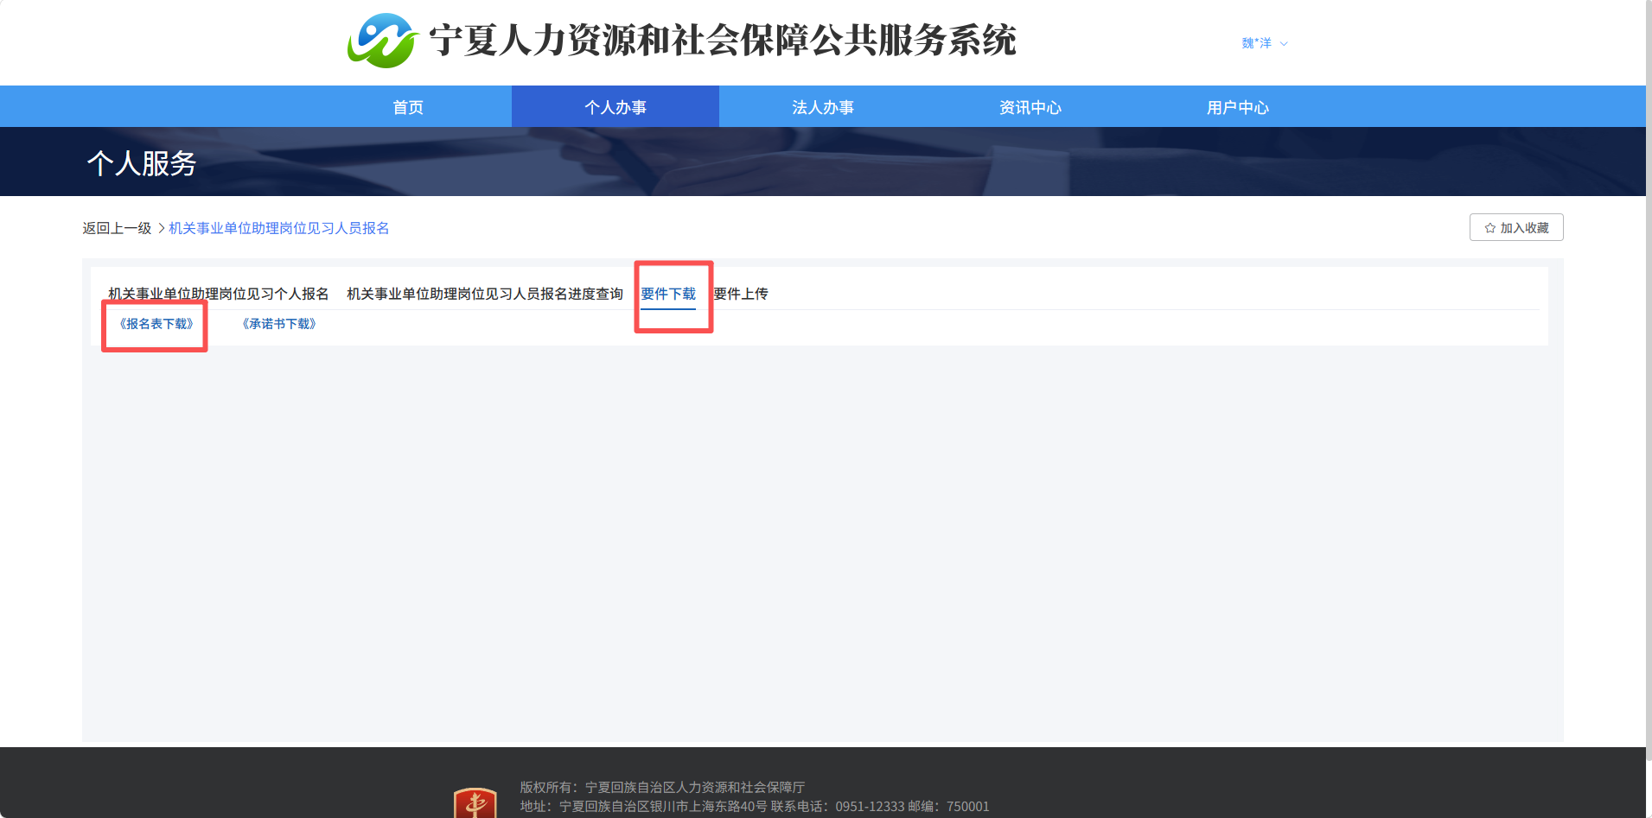

- 可以在进度查询里查看到目前的报名审核情况。
